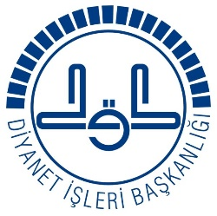 BABAESKİ MÜFTÜLÜĞÜ
KUTLU DOĞUM HAFTASI
KONFERANS PROGRAMI ve MEHTERAN KONSERİ

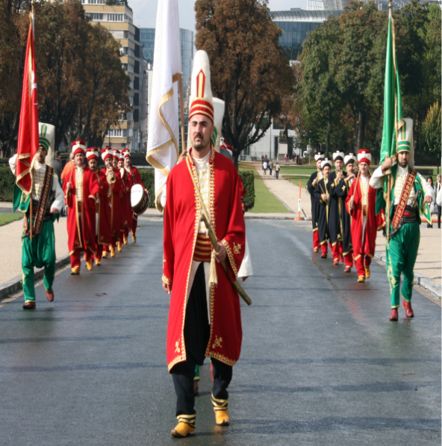

TARİH : 20.04.2017
SAAT : 14:30
YER : Kapalı Spor Salonu
KONUŞMACI : Hüseyin DEMİRTAŞ
(Kırklareli İl Müftüsü)
KONU : Hz. Peygamber ve Güven Toplumu
MEHTERAN KONSERİ : İstanbul Büyük Şehir Belediyesi Mehter Takımı

NOT: Programa Kadın-Erkek Bütün Halkımız Davetlidir.
Kitap, Karanfil ve Yemek İkram Edilecektir.

